**http://www.aranzulla.it/tagliare-foto-cerchio-38125.html**

Creare il quadratino 80x80 con Paint.

Aprire il quadratino con Photoshop.

Strumento Selezione / tasto destro / Selezione Ellittica

Sul menù stile impostare : Proporzioni fisse (oppure tenere premuto il tasto shift durante il trascinamento).

Creare il cerchio.

Modifica / Copia (ctrl + c)

File / Nuovo

Scegliere “sfondo trasparente”:

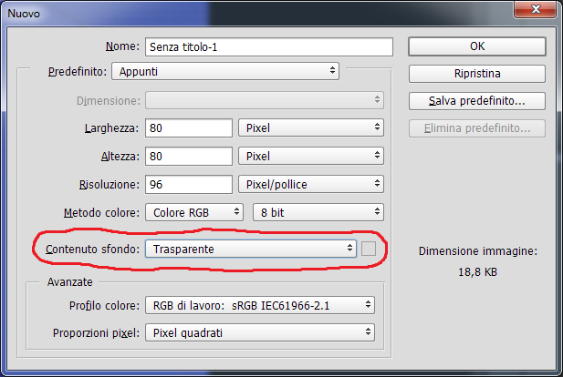

Incolla